茶马古道骑行路书
v2.0
目录
- 概述：怒江概况----------------------------------------------------------------------------2
- 装备物品 ------------------------------------------------------------------------------2
- 路线 ------------------------------------------------------------------------------3
3.1怒江路段 -----------------------------------------------------------------------------3
3.1.1 六库-福贡-贡山-丙中洛---------------------------------------------------------3
3.1.2丙中洛到察瓦龙的线路图--------------------------------------------------------3
3.2察察路段线路图-----------------------------------------------------------------------4
3.3 独龙江路线图 ------------------------------------------------------------------------5
4. 计划----------------------------------------------------------------------------------------7
方案一：骑行六库-丙中洛-察瓦龙-察隅
4.1 D1-D3:六库→丙中洛（292KM）(预留一天机动) ----------------------------------7
4.2 D4-D6:丙中洛→察瓦龙（90KM）-----------------------------------------------------------7
4.3 D7-D12: 察瓦龙→察隅县城（295KM）预留1天机动-------------------------8
方案二：骑行六库-贡山，徒步独龙江，骑行秋那桶-丙中洛-贡山----------------------11
4.4（一）装备和补给
4.5（二）应准备的食品
4.6（三）如何雇请马匹和背夫
4.7（四）特别提示
5. 有用电话-----------------------------------------------------------------------------------20
6． TIPS--------------------------------------------------------------------------------------21

方案一：骑行六库-丙中洛-察瓦龙-察隅
方案二：骑行六库-贡山，徒步独龙江，骑行秋那桶-丙中洛-贡山
方案三：骑行六库-独龙江-贡山-丙中洛
方案四：骑行六库-丙中洛-察瓦龙-碧土-左贡
方案五：骑行六库-丙中洛-察瓦龙，梅里雪山外转山，这山与那山

版本历史
V1.0 | 2012 02.23创建，即方案一
V2.0 | 2012 03.02增加独龙江徒步骑行混搭即方案二

- 概述：怒江概况
怒江概况（from baidu）
怒江，又称潞江，上游藏语叫“那曲河”，发源于青藏高原的唐古拉山南麓。它深入青藏高原内部，由怒江第一湾西北向东南斜贯西藏东部的平浅谷地，入云南省折向南流，经怒江州、保山市和德宏州，流入缅甸后改称萨尔温江，最后注入印度洋的安达曼海。
怒江因江水深黑，最早的地理著作《禹贡》把它称为“黑水河”，云南的怒族把怒江称为“阿怒日美”、“阿怒”是怒族人的自称，“日美”汉译为江，含义为怒族人居住区域的江。
怒江在西藏嘉玉桥流入他念他翁山和伯舒拉岭之间的峡谷中时才正式叫怒江，嘉玉桥以上为怒江上游，称为那曲河；西藏嘉玉桥至云南的泸水县为怒江的中游，进入云南境内以后，怒江奔流在碧罗雪山与高黎贡山之间，西岸高黎贡山的峡谷高差达5000米，东岸碧罗雪山的峡谷高差达4000多米，平均高差3000多米，山谷幽深，危崖耸立，水流在谷底咆哮怒吼，故称“怒江”，江面海拔在2000-800米之间。
怒江大峡谷位于云南怒江州境内，全长316千米，两岸山岭海拔均在3000米以上，落差大，水急滩高，有“一滩接一滩，一滩高十丈”的说法。两岸多危崖，又有“水无不怒古，山有欲飞峰”之称，每年平均以1.6倍黄河的水量像骏马般地奔腾向南。怒江就这样昼夜不停地撞击出一条山高、谷深、奇峰秀岭的巨大峡谷。
怒江州境内，4000米以上高峰有20余座，群山南北逶迤、绵亘起伏，雪峰环抱，雄奇壮观。湖泊遍布，比较著名的有泸水县高黎贡山的听命湖；福贡县碧罗雪山的干地依比湖、恩热依比湖、瓦着低湖等。这些高山湖清澈幽静，是由长年冰蚀形成的许多大小不等的湖泊。湖两岸原始森林密布，珍禽异兽繁多，古木参天，松萝满树，幽中显古，蔚为壮观。
怒江大峡谷内素有：“十里不同天，万物在一山”之说。雪山林海、急流飞瀑、岩峰峡谷、汩汩温泉、座座溶洞、高山湖泊，配之以傈僳族传统的对歌，澡塘会、刀杆节，充满神州色彩的怒族鲜花节和带有浓厚的原始宗教色彩的独龙族剽牛祭天活动以及各民族的婚姻习俗、衣食住行、丧葬礼仪、祭祀活动、图腾崇拜等等的丰富多彩的民族风情，更是给怒江大峡谷增添了不少情趣。

2.装备物品
【装备】：单车实用为上，如条件允许可相应提高标准；1条备用内胎，急用。外胎没有必要了，笨重、多余，如果车已经骑了很久很久，摩得厉害了，那就出发前换新外胎。1套修车工具：扳手、钳子、六角、螺丝，尤其是货架螺丝容易松脱、1段钢丝、刹车皮2对。链条油1瓶。钢丝铁丝一段。简易气筒。前后V刹或后轮V刹比较好。头盔。照明。码表。眼镜，白天、晚上两种镜片。驮包一个，背包也行，绑稳就行。绑带2条。防雨罩。2个挂扣。水杯2个，最好其中一个能保温。腰包一个。帽子一个。手套2个，一个露指，一个防雨保暖。露营准备自己把握。地图1份。洗漱用品。筷子1双。小杯子一个。笔记本、笔。相机两部，以轻便为主，一部使用充电的锂离子电池，一部使用用完就算的五号或七号碱性电池，因为有比较长的一段路根本充不了电呀！呵呵，东西还蛮多的啊！！！ 牙膏、牙刷、洗发水（最好袋装的）、
【服装】：2件御寒外套；1套速干衣裤。骑行服1套，上衣可以不用，裤子2条比较好。雨衣，连体、分体式皆可，或冲锋衣（网上找找，便宜的也能用）。防晒袖套。头巾。袜子3双; 沐浴露、内KU多条
【鞋子】：布鞋、运动鞋、休闲鞋、军鞋之类的任选1双，皮鞋不行，不一定要徒步鞋、登山鞋、户外鞋。另外1双洞洞鞋，又当拖鞋穿，过水的时候好用。
【食物】：巧克力。奶糖半斤。泡腾片，补偿维生素。少量压缩饼干。小瓶白酒，暖身呀。一些盐。红姜糖，姜蒜几个，传说可防高反。沿途都有酥油茶，一定要习惯喝。
【药品】：适合自己的防高反的药如红景天，提前1周服用，西洋参含片，骑的时候含一片蛮好的、肠胃药，饮食、水土差异大，还经常被迫喝生水、止痛药、感冒药、清凉油、止血贴、维生素泡腾片、活络油，休息的时候涂抹。强烈建议有心脏病、高血压等不要上高原。

3.路线
3.1怒江路段（怒江白水路线）
六库——古登 ——福贡；135KM基本上是柏油路
福贡——贡山；112公里 注：如有时间和兴趣，考虑转独龙江骑行。
贡山 (海拔1800) ——45 丙中洛

3.1.1六库-福贡-贡山-丙中洛的路线图
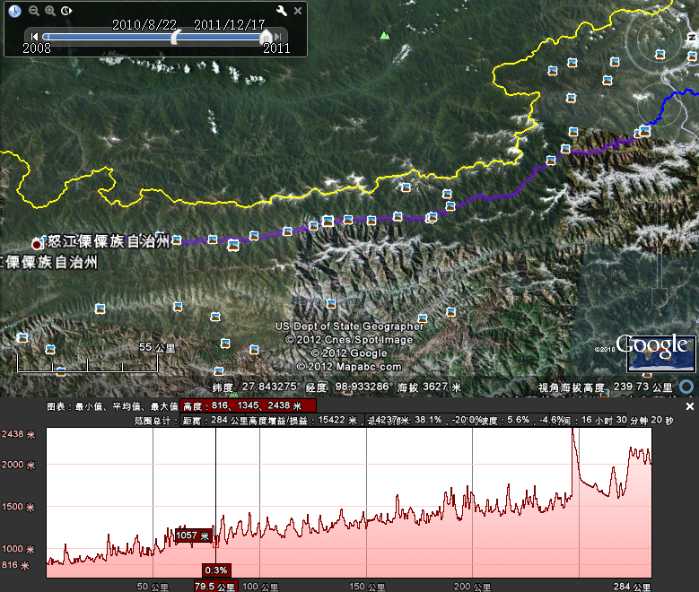

丙中洛53公里——龙坡——37公里察瓦龙
3.1.2丙中洛到察瓦龙的线路图
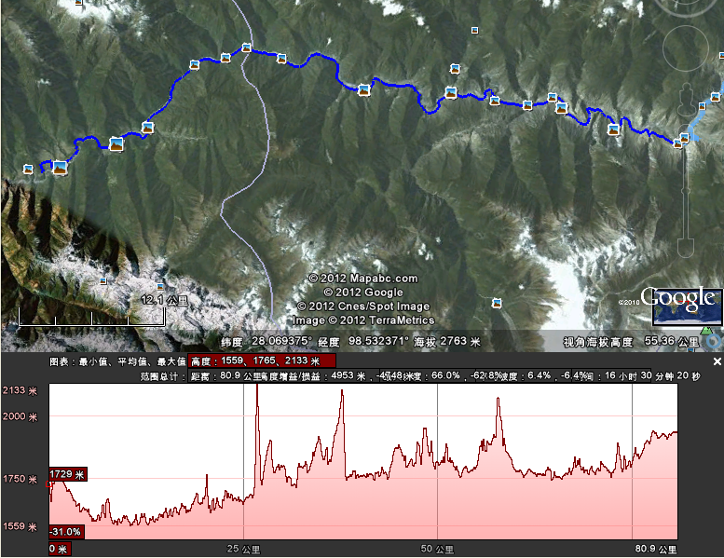
3.2：察察路段 (最艰苦的路段）线路图
察瓦龙（1930）—23怒江大桥（1875）—22小卖部—23垭口（4638）—16目若村（3750）
目若村（3750）--5山口（3950）--13放牧点（4048）--19小卖部（3958）
小卖部（3950）-14桥头垭口（4720）—13村子（3570）-9桑久村（3052）--7岔路口（2509）--17察隅（2330）
注： 碎石路，海拔落差两千四百米，非常艰辛，伺机调整。

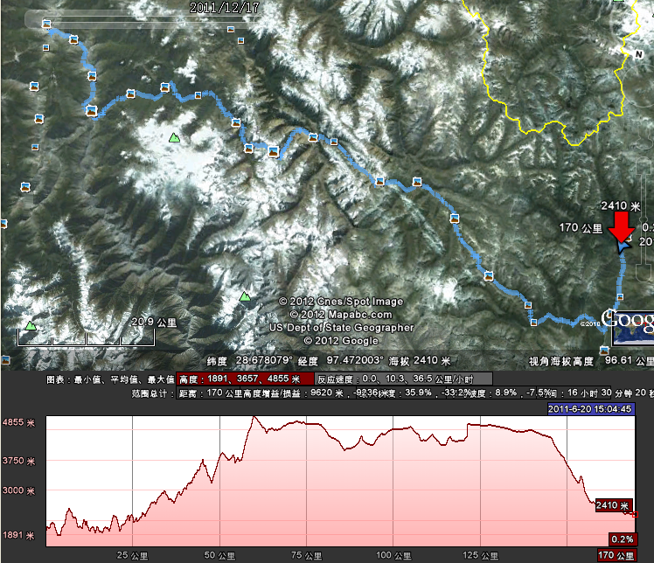
3.3：独龙江路段线路图（待）

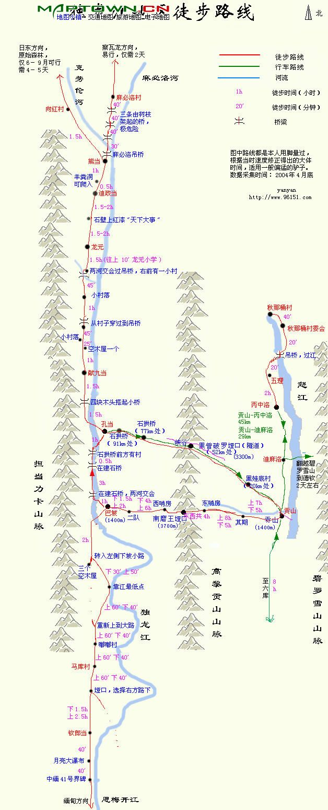

4. 方案一：骑行六库-丙中洛-察瓦龙-察隅
4.1 D1-D3:六库→丙中洛（292KM）(预留一天机动)
该段为怒江大峡谷主要路段，路况不错，风景极好，建议3天骑完（第一天到福贡134KM、第二天到普拉底乡94KM、第三天到丙中洛64KM）。
从六库出发不久是到片马的岔路口（泸水县府05年迁到六库，老的地图标注还是在鲁掌），70KM处是去碧江老城知子罗的岔路口(要爬坡16KM)。 路况信息：六库—20KM—溜索点—10KM—怒江险滩—10KM—瓦拉亚窟—2KM—溜索点—16KM—秤杆乡—（约10KM是腊玛登“老虎跳”的壮观景点）18KM—古登乡—34KM—架科底乡—18KM—福贡县。好几起人骑这段路都骑到天黑，要注意合理安排时间。
风景点：依地坝基督教堂，溜索点；
福贡至贡山半路有观景台看对面月亮石。路况信息：福贡县—28KM—“秘境亚地”（一个有吃有住的村子）—7KM—月亮石风景区（免费）—10KM—利沙底乡（现改名为石月亮乡）—21KM—马吉乡—28KM—普拉底乡。（贡山离丙中洛不远，如果不想当天太累，建议在普拉底乡住下。）
贡山县城前的岔路口往下是到丙中洛的路。过贡山后1KM是到独龙江的岔路口（由此到独龙江100KM，、中途无补给点，上、下坡各半，纯越野路面，盘山土石路，难度很大，强驴到独龙江一般要2天）。白天进丙中洛镇要收门票100元，天黑后就不用了，所以有骑友连夜进丙中洛的，第二天早上再回头来看所谓怒江第一弯。有骑友建议住丙中洛中心校边上的茶马驿站，条件不错，收费也合理。
吃饭推荐学校对面的重庆饭店
4.2 D4-D6:丙中洛→察瓦龙（90KM）
丙中洛→察瓦龙路线简述
丙中洛—12KM——秋那桶路口（有人家，可以吃住，5km到秋那桶），柏油路消失—5km有一户人家—10KM—（那恰罗）傈僳族人家小卖部（可以吃住）—20KM—龙坡村——5km——松塔（有小卖部，有吃住）—15KM——喇嘛庙（有小卖部）——10km——大流沙（有一户人家，过流沙后没有水源）—15km—察瓦龙（手机有信号）丙中洛至察瓦龙号称最后的茶马古道，为简易公路，基本可骑。
方案1：此段路2天搞定。方案2：慢慢体验，3天搞定
方案1：建议2天完成。
D1：丙中洛乡—15KM（秋那桶、柏油路尽头）—10KM—傈僳人家有小卖部（旁边可能是电站的房子）—21KM—松塔村—4KM—龙坡村
骑过秋那桶就进入怒江大峡谷最美丽、最雄险的那恰洛大峡谷，茫茫的那恰洛大峡谷，风景更加迷人，一道道、一条条、一丝丝、一缕缕瀑布悬挂在怒江两岸，两面的大山几乎还是原始生态，怒江在这一段最激、最险，江两岸的石头被江水冲刷得千疮百孔，千奇百怪。自行车在悬崖峭壁边滑行，路下是万丈深渊和汹涌吼叫的怒江，不时还有拇指大的石头被风从山顶吹落翻滚而下。
D2：龙坡村—15KM—喇嘛庙（有两三家人，有小卖部）—21KM—察瓦龙乡
从龙坡村出发大约21KM经过大飞石区（大流沙，一般要求上午10点前通过），起风时不断有石头从上千米高处滚下，须非常小心，相互监视通过，如有落石，要迅速躲到山壁一侧的护坎角落里。
路依旧是乱石，非常难行，自行车经常打滑，骑行一定得全神贯注，处处留心。途中没有可以吃饭的地方，需要自备干粮补充体力，好在半路有一秋那桶老乡开的小卖部可以补充水。面前的路越走越狭窄，山越走越荒凉，怒江水越来越小，峡谷越来越深，江对面一个个从峡谷深处闪出的藏家村庄，恬静而美丽。抵达察瓦龙乡后，住四川饭店。察瓦龙乡为丙察公路尽头。
方案2：
D1：丙中洛乡—重丁村、重丁教堂—石门关—四季桶—雾里村—茶马古道（桥）—尼大当村—秋那桶，大概15公里：路况良好，风景秀美。滇、藏交界，怒、藏混杂。鸡犬相闻，田园盛世。宗教多元，中西交融。丙中洛乡往回3公里是壮观的“怒江第一弯”，再往回点有个村子“迪麻洛”。乡里有邮局，住店多，物资较为丰富，要准备2天左右的应急干粮；乡对面怒江有仙境“桃花岛”， 又叫“扎那桶”或“怒江第二湾”。从乡里出发，沿右边路下长坡，先到“重丁村”，虔诚朝拜“藏传佛教的白塔”、“天主教重丁教堂”，接着一路沿着怒江左岸往上游骑行，非常舒服，遭遇雄险的“石门关”，然后进入一个个叫做“**桶”的村庄，9公里是美丽“四季桶”村，过千古悠悠的“茶马古道双子桥”，桥右边徒步山壁路到神秘的“雾里”村，村子有地方住，继续往左边沿怒江右岸骑行，到“尼大当”村，应该是进入察隅之前最后一个大村庄，有大兵站岗，有小店补给，在柏油路的终端，右边上山2km到原生态的净土“秋那桶”村，坡很陡，有心理准备，村子里木屋可住、有土鸡吃、有珍珠蒜头、有家酿米酒喝、有民俗、有老外有教堂、竟然还有篮球场。再走3公里到最里面的村子叫“初岗村”，能住，也有教堂，村子“附近”有高山湖“初岗湖”，走1天才能到，也可以上去高山牧场，有山路返回丙中洛的“迪麻洛”，还有山路去西藏“松塔”即“察瓦龙”方向，这条路线才是真正的茶马古道，80年代沿怒江边“松塔”到“秋那桶”的路通之前，完全靠马帮走这条路运物资进藏。秋那桶是通往察隅的最后一段柏油路，距离西藏23公里。补充说明：“桶”在怒语里是“村”的意思。
D２：、秋那桶村—西藏龙坡村，大概33公里：风景更美，雄壮怒江。但路况差，按摩路，坑洼、石子遍布，塌方多，悬崖陡峭，弯多且急，下坡也要推车，严禁超速！！！时速一般5公里。更严禁酒后驾驶！！哈哈！不太支持一个人骑行，至少找个伴吧！开始进入危险地带。太多危险啦！更重要的是，有些危险不可预测。精神要高度集中！一条路走下去，虽不会迷路，路上人少，见人就问路。如果担心住宿问题，可以选择带帐篷。10km处有个傈僳族小卖部，物资很少。一路会遇到很多大小瀑布和零星民居。典型的藏族建筑、经幡开始出现了。23公里处，松塔水电站，滇藏交界处。开始进藏。30公里处，有藏族村寨，可以泡温泉，暂无公开住宿，可借宿藏民家。龙坡只有一个对外住宿点，就在路边，门前有片空地，有野生松茸吃。龙坡虽然不大，想探险、体验的朋友，可以留下几天，跟着挖松茸的藏民进山去，或请个向导，徒步原始森林、造访完全不受外界干扰的村子，时间是夏季，再早点还可以去挖虫草呢。一定会有许多意想不到的惊喜！藏民非常热情，但要了解、尊重他们的风俗习惯！
D３：龙坡村—察瓦龙乡，大概40公里：风景、路况如前。任务不重。出门就要上坡推车。民居不多。干热河谷，植被变化，仙人掌多了起来，夏天赏花秋季吃果，可以带块小的回来种。15k是喇嘛庙，有小卖部、可住宿。接着路中有个玛尼堆，记得顺时针也就是左边走哦。每5公里左右有村子、民居。20k到大流沙，现已砌了防护墙，但仍然危险，主要危险来自于滚石，大风大雨尤其小心，眼观六路、耳听八方、迅速通过、不可久留、到安全地方再拍照。又过玛尼堆，到察瓦龙。茶马重镇，街道宽敞，吃住无忧，水电保证，休整胜地，备好粮草。一般住在四川饭店，能洗澡。多吃点青菜。也有松茸吃。走地鸡很棒，喝点鸡汤。夏季有冰镇西瓜吃，会贵点。一句话：能吃就吃多点，免得后面想吃没得吃呀！！乡里有个佛山援建的小学。察瓦龙附近也是景色绝佳呀，有察瓦龙大峡谷、原始森林、村落、民俗、寺庙、湖泊，请个向导，去深度体验吧。还可以去转梅里雪山，一般叫外转，路程、时间较长，另外有内转，路程、时间较短。察瓦龙有两条路线进藏，都很有挑战性、探索性。一是往西到察隅县，二是往北经过碧土乡、扎玉乡到左贡县。注意：察瓦龙是最后有手机信号的地方，把该打的电话、该发的信息都搞定了罢，不过，如果是当地人的手机的话可能还能再远15km左右，即离开怒江之前，然后170公里路程、3—4天左右都没有信号了。
4.3 D7-D12: 察瓦龙→察隅县城（295KM）预留1天机动
察瓦龙→察隅县城路线简述
察瓦龙乡——20km（怒江桥开始上坡）——15km（超级陡坡，路烂，开始进入原始森林）目巴村（有人家，可以借住，讨吃希望付点钱）——10km——（有人家，可以借住，讨吃希望付点钱）——5km（锯木场，有小卖部，可以借住讨吃）——30km（垭口）—15km（下山到木诺村，有小卖部可以借住讨吃）—50km——嘎达村（有小卖部可以借住讨吃）——50km——察隅县城『这段路最好分5天搞定，钱100km会很幸苦』

Day 1、察瓦龙乡—目巴村，大概23km【非正常行程】：路况起伏，难于往日，多备水源。出门一会就爬坡，2k左布村三岔口，沿怒江走左边，8k有村庄、小卖部。植被再次变化：仙人掌逐渐减少，高山草甸出现。12k有村庄。21k过怒江大桥，玉曲河在此汇入怒江，23k后再过一小桥，一小河也注入怒江，也算是个小型的三江汇流了，呵呵。走左边上山，24k到目巴村，有小卖部，民风淳朴，借宿民家，吃住简朴。目巴村往北沿着怒江有小路往古拉乡、扎玉乡，是深度探险的好去处，不过单车恐怕是过不去了。还有其他路线，用时间、有准备、有胆略的话不妨一试，附近地区处女地太多，至少还能探索半个世纪。
正常骑行的话，应该可以借宿“目孔”村，到“锯木厂”难度很大。
Day 2、目巴村—锯木场，大概33km：开始爬行总共55km的上坡路段（全程至少需要一天半），开始离开怒江大峡谷，进入新的大峡谷群，天地有大美，进入绿野仙踪似的原始森林，树挂飘扬，宁静，陶醉于原生态的精彩缤纷大自然，与发源于雪山上的落差巨大的河曲一路相伴，上坡、上坡、还是上坡！！！今天会非常辛苦，甚至会有些崩溃之感，心理素质要强些，但也因为大量的未知而有趣而神秘。山更高，更陡。村落、民居极少。连狗都基本绝迹了，当然，听到狗吠也就意味着有人。水源充足，生喝山泉水。因在河边，雨季危险，塌方超、超、超多，下雨务必小心山洪，真要来了，逃也没有用了。开始时风景秀丽，5k过小桥后，逐渐进入森林，夏季鲜花开始蔓放（注意是否有毒），晚春初夏高山杜鹃超美，雨季经常要涉水，绕路，15k到目孔村，离公路500m左右，要找，有吃、能住。中餐吃干粮。20k路旁有多个废弃木屋，紧急、必要时可住，23k过小桥，28k再过小桥。33k到锯木场，主人很好，有住、吃（有高原土鸡吃，当然，很贵）、小卖部、不可充电、无手机信号、可以烧水洗澡，建议不要洗，海拔高3500，挺危险，忍忍就过去了。晚上要休息好，第二天垭口5000，预防高反，多喝酥油茶。完全没有手机信号了，队伍务必保持在视线范围之内，落单了、超前了，都非常危险，因为危险就在瞬间，往往求救、援救都来不及了！旅行要安全有尽兴，先管好自己，不给别人添麻烦，大伙同心合力，是最好、最大的保障！其次，一定要吃多（想吃“好”的话就很难了）、睡好！
Day 3、锯木场—目若村，大概38km：路况一般（对“路”的认识要重新定义，是路、不是路，就开路，能过去就是路），好、烂更替，骑车、徒步比坐车安全多了，昨天消耗大，今天要悠着点，有思想准备，并要预防高反，逐渐远离河曲，几无人烟，水源很少了，原始森林逐渐减少，草甸草坡大片出现，五颜六色花儿更多、特美，四周雪山也多了起来。5k过小桥，12k有一木屋，小卖部、能住，据说不太厚道。中餐吃干粮。18k路脚下有几个木棚，有放牧人，有点远，紧急可用。22k过海拔5000的第一垭口，尽量早些过垭口，喝点酒暖身，调整好刹车系统和各种螺丝，万万不能快，20km/小时以内，稍有意外就飞到山涧去了，不要亲自去体验什么叫“粉身碎骨”哦！！下山风景特别好，虽然是下坡，如果时间比较充裕的话，不如，推车，来不是为了看美景麽，干嘛飞奔而去呢，哈哈，32k山腰有挖虫草的木棚，38k到目若村，很大的村子，恬静、优雅，世外桃源，人间仙境，有吃、小卖部，不可充电、无手机信号，住村支书家，屋子长得都差不多，问问人吧，当然，不一定问得到，哪家有人就借宿哪家吧，随意，藏民对于需要帮助的人（不管是藏人、汉人）都很热情，应该不会拒绝的，一般来说除了极少的留守的老年人外，村子里非常少人，几乎是空村子，都忙着谋生去了，要不冬天怎么过呀。目若村周围有很多路线往各个村落，很适合作为一个基地，四处探察。
Day 4、目若村—谷地牧场小屋，大概45km：前后一望无际的夏季牧场，各户人家木屋无规则而自然的点缀其中，左右是全身黛绿的连绵山梁，披着草坡花儿，河曲穿过村子，远方有几座雪山，风景超美。水源充足，但物资匮缺。昨天下坡，今天一定要换刹车皮，调紧各类螺丝。今天岔路多，要多问人，记得：多问，见人就问，因为有时候对方说“哦呀哦呀（就是‘对’的意思）”，可能其实他听不懂你在问什么，所以你怎么问他都回答“哦呀哦呀”，容易误解。还有，藏民一般没有里程概念，主要是时间，所以问的问题应该是“到哪里哪里走路要几个小时呀”？而不是“到哪里有多少公里、多远那”。2k过桥有路往右通向雪山那边的无名地区，继续直走吧，4k开始爬坡过第二垭口，俯瞰目若村更有人在梦境天堂之感，8k下山岔路右走（左走有村子，据说可到日东），沿另外一条河曲骑行，逐渐上坡，虽然缓坡，却是非常长呀，坚持住，路上有红石头，9k有废弃多个木屋，10k有夏季牧场、村子。中餐吃干粮。15k有牧场、村子、还有个美丽的小湖。18k过河曲后开始上坡，24k过第三垭口，往回望风景超棒的。喝酒暖身下山，风景很好，注意骑车安全。35k有一平地，有几户民家、小卖部。过桥，沿河曲继续下坡，风景很美，再上坡过个小山垭口，风景很美，40k有超级草地，继续沿另外一条河曲在山腰缓下坡，过桥，进入超长超大谷地、牧场，一路平缓，路上有分叉路，附近是嘎达村吧，左走去日东，继续直行到谷地牧场小屋，几个屋子，一般住最近路边的，河曲蜿蜒穿过，旁边有桥，有吃、有住店、无热水、不可充电、无手机信号。
Day 5、谷地牧场小屋—察隅县，大概65km：前10k缓上坡，路边很多雪，零距离接触，好好玩，很多河要过，有民居、牧场，18k过第四个垭口“德姆拉山垭口”，如上，不能因为发泄、还债而车速过快，沿河曲稍缓下山，20k有村子，一路下山，超级危险路段，雨季是崩溃之路，该有的地质危险都有，扛车为主，推车为辅，骑车没门，离开高山草甸，又进入原始森林，30k到米其村，有小卖部，过小桥，往左边走，
继续下山，长时间抓刹车，注意手臂的放松，路况不佳，悬崖峭壁，坡度很大，雨天路滑，塌方不断，以推为主，40k过桥爬小段坡到桑久村，很大的村子，有广告、有客栈、饭店，手机恢复信号，可打电话了。村中岔路右走，继续下山，经过部队营地，有一段水泥路，45k到察隅河边分岔路，有经幡，开始进入“然察公路”了，沿着察隅河往下游直走（右路S210去到然乌），基本平地骑行20km一路到察隅县。察隅可以泡温泉，视情况考虑去下察隅，中印实际控制线附近，有号称第57个民族的僜人。
4.方案二：骑行六库-贡山，徒步独龙江，骑行秋那桶-丙中洛-贡山
（一）装备和补给：
药品：季德胜蛇药、止泻药、芬必得、云南白药、感冒药、绷带、创可贴、维生素（许多种）。抗生素（好几种）、止泻药、驱虫药（清凉油、风油精、雷达喷雾剂等）云南白药（冷却止痛和治疗喷剂各1）、感冒药、绷带、脱脂棉、脱脂纱布、双氧水、创可贴、维生素（许多种）、葡萄糖粉、洋叁片
60升以上背包（需配有背包罩），10-25升小背包，帐篷（双层帐，防水性好，抗风性要求不高），冲锋衣裤（多雨的独龙江比较派上用场），登山鞋（建议防水性能好，鞋底厚，两双），溯溪鞋（解放鞋也可以），睡袋、防潮垫（真空棉的就足够），肥皂和绑腿（防蚂蟥），登山手杖（也可以就地取材随时制作，打草惊蛇），真空吸管（如果不幸被毒蛇咬，吸毒液），军刀、绳子，头灯或手电，大小密实袋（多准备些，绝对有用）。气炉、套锅、指北针、大小密实袋（多准备些，绝对有用）、手套（最好防水）、帽子（有沿）、水壶或水袋（最好有透明的，有时打水要注意水中有没有蚂蝗）、湿纸巾、防晒油（mm准备就可，独龙江太阳不多）、雨衣（一次性）、压缩袋（备用）、个人卫生用品、地图（尽量详细）、辅绳30m（我们没带，但有好几次很需要）、登山手杖（也可以就地取材随时制作）、扁气罐（8个）
驴行人数：路途险恶，4—8人行走最佳。不设领队，自助参加。
队员要求：有高原徒步经历；体力耐力强；意志坚定；野外适应能力强；有攀岩、速降 经历；掌握防范毒蛇、蚂蝗技能；有团队意识。视力不好者谨慎。
(二)应准备的食品：
在昆明可买到：压缩饼干、密封肉类食品、快食粥、汤料、咸鸭蛋、榨菜、果珍
在贡山可买到：大米、鲜肉（只能保存2天）、熏肉、蔬菜（独龙江内只有土豆）、水果（进去后就只能靠维生素片了）、调料、方便面
(三)如何雇请马匹和背夫
在雪山丫口无雪时（一般6月底--10月），马匹可以通过丫口，这时可以雇请马匹。通常一匹马（骡子）可以驮运200斤的重量，也就是说可以驮运两人以上的装备。马夫可以兼做向导，并在途中负责生火、砍柴、做饭（除非你强烈要求自己做）等工作。每匹马的价格为60元/天，民工的食品由雇主提供，路上要用的灶具雨布绳子等要提前准备，有些民工有，有些要雇主购买（在贡山很容易买到）。
丫口雪未融化时，千万不要雇马匹，只请民工（背夫）就可以，无雪时也可以不用马匹。贡山街头有很多民工在街上闲逛，可以直接与他们谈价。民工在贡山的价格是30元/天，也是食品和应用物品由雇主负担。
(四)特别提示如下：
1、雇请马匹、民工时尽量找基督徒（据说他们更加诚实卖力，而且烟酒不沾）
2、雇请马匹、民工时尽量将路线、时间及他们应负责的事情讲好，并反复重申价格
3、尽量不要找年纪太小或太大的民工，速度太慢，除非万不得已
4、如果碰到福贡籍的民工你就幸运了，据说他们比贡山的背夫在负重和速度方面都强很多
5、雇请时留意语言问题，民工中懂汉语的不多，其中至少要有一个人可以与你交流
(五)徒步进独龙江的其他提示：
记得在独龙江的孔当乡买些盐，这样可以避免蚂蝗叮咬。
独龙江物资比较匮乏，由于交通不方便，物价较高，可以带些笔、橡皮等送给独龙族人，也可以在贡山县购买一些食品进去。
（1）水果、蔬菜、肉类必须尽量多准备几天（还要避免腐烂），因为进去后就肯定买不到了。
（2）绑腿、解放鞋在贡山可以买到，绑腿对防蚂蝗还是很有帮助的，解放鞋可以做替换用（如果你没有备用鞋）。
（3）防蚊虫的药品一定带上，比如：风油精、清凉油、喷雾剂、红花油等
（4）路线中海拔最高为3500m左右，高山反应一般不会出现
（5）防水用具和准备要充分，除非你喜欢24小时在水里泡着
（6）通过雪山丫口时保护绳冰爪和冰稿是非常有帮助的，但也并非必需品
（7）独龙江的许多植物不可随意碰触，除非你认识它，更不可随意食用
（8）贡山县以怒族、傈僳族为主，进入独龙江后（巴坡大多数是傈僳族）的村寨就大多是独龙族人。独龙族不善与外界交流，但很朴实。住在深处村寨的人，几乎没有耕地，一般以狩猎为生。务必征得同意后才可拍照或进入他们的居住地。
（9）可以准备一些小礼品（如：糖果、烟酒等）在与当地人交流时或许用得上
（10）准备一些学习用品（如：作业本、铅笔、粉笔等），对当地学校的孩子很有帮助。不建议给钱，除非交给学校方面或正式捐助。
（11）边防证原则上需要办，但检查的不严（只在六库有边检站）。原来在六库可以交20元办理，但后来据说是不合理收费取缔了。
(六)行程
D1:昆明集合
D2昆明—六库。宿汽车昆明到六库:长途大巴11小时
下午，18：00点在昆明集合，20点从昆明乘车出发坐夜班车，昆明到六库全程约614公里左右，行车时间大概为9—10个小时左右。第二天，一早6点左右到达六库转车前往贡山丙中落。（注：因时间紧，我们昨夜班车能节省出一天的时间） 昆明——六库 晚班车，18：00。 昆明到六库的长途卧铺，昆明站旁边的南窑客运站最晚的一班是晚上9：30分的，但是车子不好，票价可以讲到100元，从机场可以做67路到这里。西苑客运站最晚一班是晚上8：00，票价128元，不讲价的，但是车子不错，很干净。从火车站做80路，终点站就是啦。穿越昆明市区大概需要1H的时间。晚饭是在车站对面的小店吃的，凑合吧。晚上的路况很颠簸。六库住宿推荐住源江宾馆，就在怒江公路大桥的东头，雕塑旁边
去六库一定要去片马看看，去片马一定要去岗房看看，沿途景色非常美，尤其是对面缅甸的景色，梯田很漂亮。住宿一定要点上蚊香。
上午包车前往岗房，这一路基本上就是在茂密的森林中走的，两边的山上，植被非常好。对面缅甸的农田，都是整齐的梯田，金黄的水稻，构成迷人的画面。
车子在一个边防哨所前停下来，再往前，就是缅甸的领土了，我们征得边防战士的同意，在界碑前拍照留念。
中午，回到片马，到国门看了看，又参观了驼峰坠机纪念馆。下午，回到了六库，
费用：片马包车到岗房均摊车费32元，片马到六库车费30元，六库住宿30元，全天饭费均摊20元，全天花费112元。
工商银行招待所，便宜，2人间12元/床，隔层的公共浴室，卫生条件一般；
佰亿宾馆：220元／晚（淡季折扣价是120元／晚），也可以住在穿城路上的一些旅社里，如怡康旅社、田园楼价格均为：普通间25元／间，标准间50元／间。
D3-D4:六库——匹河乡——贡山 （骑行，此段若赶时间就直接坐车到贡山）
六库—贡山的车费是80多元, （六库—贡山（贡山—六库）：6∶00，7∶00，9∶00，10∶00，12∶00（车程9小时，票价35元）
包车：祝司机 六库私车 13988604600 对怒江独龙江的特殊线路熟悉。贡山到独龙江农用车联系电话:13988603326(司机吴.云Q—7550)
人多的话，可以选择从六库包车，车基本都是七座的长安，费用是400元。小沈的电话：13988684091。杨师傅13988674886，7座小面包车，居然还带DVD影视，400元/天
最好是包车。途中经过很多吊桥，还有石月亮、利沙底群石景观、江心松、怒江溜索。早晨六点半左右汽车到的六库客运站，应该是10个半小时吧，在车站洗漱之后，不出车站，直接做早晨7：30分的往福贡的车，也有车直接去贡山，7：00钟发车。（这些是网上的信息，我们争取座到直接到贡山的车） 有驴子建议去达匹河乡看看，到时候看大家的意见，六库出发两三个小时到达匹河乡，从这里可以包车去废城知子罗的，来回80元，沿途可以看到老姆登教堂，很清幽的一个地方。12点半左右返回匹河乡，匆匆午饭过后，1点左右刚好赶上去贡山的车。 很多人建议时间多的话，可以在这里多做一些停留的，废城的感觉，老姆登教堂是需要漫漫感受的。 从匹河到贡山，票价30元，一路风景不错，可以看到石月亮、溜索，到达贡山的时候在下午5、6点，行程3、4个小时。晚上就住贡山。六库至贡山248公里，S228省道，柏油路面，路况不错。途中前往老母登和知子罗需取道一条基本被废弃的土石公路，路面残破，上坡和弯道很多，驾驶起来要特别谨慎。其中老母登距省道岔路口8公里，知子罗距老母登7公里。班车：六库每天有8趟班车发往贡山，乘坐方便。前往老母登和知子罗可在中途下车，然后包车或徒步前往。
老母登村食宿推荐“喔得得”农家乐，食宿均很干净卫生，住宿20元/人，吃饭约30元/天。知子罗也有旅店。贡山县城内设施较好的宾馆包括黎山宾馆、明珠大酒店、通宝大酒店等，都位于汽车客运站附近，标间80～100元。
此地可以喝到不错的酥油茶。如果5～8月间来此，还可品尝到非常珍贵的新鲜竹叶菜。这种野菜生长在高山雪线上，口味很苦，有降血压、降血糖的功效。
不妨买些贡山山珍带走。比较独特的是董棕粉，独龙语称为“阿菜皮”，是50年以上董棕树干内生出的一种淀粉，对慢性肠胃炎有疗效。再有就是雪莲、虫草、天麻、黄木耳、树花菜、羊肚菌等干货，非常丰富。
每周三、六、日是老母登教堂的礼拜时间，能听到优美的四声部赞美诗。
住在山丹宾馆，推开窗户就可见怒江江水。吃饭可以选择在宾馆内就餐。贡山宾馆：标准间80元／间,车站的检察官培训中心招待所：0886—3622589；怒江邮电宾馆：0886—3620500
福贡：邮电宾馆（3人间，有厕卫，100元）；福贡民政福利招待所：0886—3411851；福贡工商银行招待所，15元/床。
D5:贡山—孔当 (包车)
到独龙江从贡山乘车大概7个小时到达，山路崎岖比较难走，11—12月后大雪封山。这条公路穿过国家级保护区高黎贡山的核心区，全长96公里，可直接到达独龙江乡孔目村。公路宛如天然公园的观景道，沿途一步一景，有天上人家、大字报田、万书崖、梅里晴雨、野熊岭、高山神田、飞猴峰、七彩谷、箭竹林海、秃杉岭、飞鼠林、天坑、树海林花、回音石、独龙眺望等。可做客独龙村寨，品尝独龙江独有特产龙元猪、巴坡犬的美味，拜访饱经风霜的独龙纹面老人，走过令人天旋地转的独龙藤桥。在欣赏风光的同时，缅怀一下为修建独龙江公路而牺牲的人们。独龙江公路沿途气候变化无常、地质复杂，在公路修建过程中，由于种种原因，几乎每公里牺牲一人，但修路大军和贡山人民没有被困难吓倒，修筑了这条“贡山的红旗渠”，许多人知道独龙江公路，但不知道修建独龙江公路的悲壮经历。
注：独龙江公路穿过贡山国家级自然保护区核心区，管理极其严格，前去时一定要遵守须知，否则会出现不必要的麻烦。孔当在当地找了一个能说汉语的怒族向导，名叫彭志高。
D6:孔当——龙元25公里,
在孔当休整一天，补充给养后，出发前往龙元。沿着独龙江西岸前行，马帮小道，泥泞艰险，两岸数人合围的古树参天，遮天蔽日，景色怡人。中午赶到献九当，约十公里。稍事休息，吃点干粮，出发后，山势渐高，约十五公里路，天黑前赶到龙元。可在龙元小学投宿，也可住独龙人家，这个村寨有独龙族纹面女，拍照要给一点钱，也可以出钱杀鸡宰羊请她们吃，由当地有威望的族人牵头组织，请她们演示纹面的整个过程。
D6:龙元——迪政10公里
龙元风光旖旎，上午可出发稍晚一会，多拍些照片或多了解一些民风民俗，从龙元到迪政当的路异常难行，很长一段全是悬崖峭壁，需小心慢行，迪政当乡地处独龙江上游交通要隘，海拔1900米，曾是察瓦龙藏族土司派驻藏官在独龙江收缴独龙族的贡物之地，这里仍能考察到当时察瓦龙领主差人前来催派贡物的传信实物木刻。独龙江上游的迪政当村，有一神秘石洞，叫乃依溶洞，洞内的钟乳石会变换不同的颜色，当地人以此来预测未来，石头变白则风调雨顺，粮食丰收，变灰则歉收，如果石头变黑则不吉利。
D7:迪政当——雄当——斯任（过溜索）木当约13公里,这2天可以考虑用1天走完.
山道越来越窄，悬崖下杂树丛生，三四公里后有一岩洞，独龙语叫“阿色开龙多”，可在此休息。洞外崖壁上用木头架有一栈道，五米长，共七根圆木铺就。之后沿绝壁茅道前行，到达雄当寨。雄当寨有一小学叫俊义小学，是前些年一位叫曾哲的作家用自己的稿费捐建的，为了纪念他的父亲曾俊义，故名俊义小学，其规模就是一间小木头房，出雄当寨不出三公里，斯任溜索桥就到了。江面宽七十米，过溜索要请当地独龙族人协助，用他们的溜具（木质溜板和钢滑轮），在他们的亲自指导和监督下才能通过。探险家（高家虎）就差点命丧此地，这里也是1913年英国“勘测队”布里察上尉丧命的地方，v过溜索后就到了只有六户人家的波儿寨（不王寨）。出了波儿寨，攀越羊肠小径，登上者堵拉卡坡顶（2090米）走到邪咱布拉，再在密林中穿行一小时的大险道，就到了独龙江最“兹儿”的一座小村寨——木当。
D8:D9:木当——张巴梯木——勒色腊卡——勒巴尔牧场约40公里（根据情况分两天走）
出村寨、沿河堤，通一片庄稼地后，道路绝迹。自此进入无人区。一会涉水，一会抓枯藤枝强登岸脊，钻进原始森林的巴布强阶台地，高大的铁杉、乔杉、云杉、冷杉林一棵棵直刺云霄。原始森林遮天蔽日，阴森恐怖，暗无天日，犹如在黑暗的林海中浮游，脚下是潮湿柔软厚厚的腐朽树叶。徒步上升到海拔2300多米，穿过江扒顶老林，走进麻必洛沙谷，前行就是张巴梯木营地。这里是一个峡谷阶台地，周围长满比人高的翠绿蒿草以及挺拔的大树。此后一直在光线阴暗的林海中穿行十公里，到达巴勒木小溪，过小溪木桥登陆艇上摆朗木高山，沿逶迤曲折狭窄的险道艰难爬行，其中有两道巨大泥石流倾泻的地形，惊心动魄！之后进入灌木丛地带，沿陡斜的木郎卡山溪的沙砾前行。附后强登勒登木山脊，此路段是高强度的体力付出。提醒独龙族背夫指给看“察瓦龙‘新俄’（领主）暗道”，是察瓦龙藏族土司强迫独龙族人挖的，因年代久远快被掩埋了。一直爬到勒色腊卡（也译牛色腊卡，海拔3920米）垭口。翻过垭口下陡坡，抵达洼地就是神秘而秀丽的勒巴尔高山草甸。这里的草甸宽阔，奇花异草弥漫山谷，各种花朵绚烂夺目，一条洁白晶莹的小溪恬静地汩汩流淌，犹如童话般的仙境，在此营野炊，心旷神怡！
D10:勒巴尔草甸——金独——扎恩
早起，过小溪，沿草甸，登上圆柏林带，踏上一宽阔山道，野花迷人，攀登一个小时后就到达勒恰腊卡垭口，海拔3999米。从杜鹃丛入原始森林，在干格洛林中午餐。这一带林区全是罗松枝，挂满翠绿色的苔藓，似霓裳长裙飞舞。树下泉水潺潺流过，清澈见底。穿过松林，下陡坡，过帮普木河，河宽20米，河水湍急，桥梁是利用一棵自然倒毙的巨树（天桥）。过桥不元，遥见绿林深处，隐约出现两座藏式木房，这就是金独。金独，有一栋木石结构的藏式两层楼房，因多年无人居住失修，门已倒塌。这里也是独龙族向察瓦龙藏族土司进贡的歇脚地。当地人说这座藏房内有两条巨蟒夜间出没，因而无人敢住。宁可信其有，不可信其无，说明此地确有蛇出没，扎营于此一定要做好防蛇准备。沿金独河驿道向东行，森林逐渐减少以至绝迹，高耸的群峰裸露着坚硬的岩石，与独龙江浓雾笼罩的原始森林相比，似乎到了另一个世界。再往前走，跨过一条小河，河岸是庄稼地，地名叫木更木牙，走出数里，就到贞曲河，天发豁然开朗，已遥见怒江峡谷。在督都米苏休息片刻，前行到占古，有摩崖佛像壁画和藏文经典。再走不远，就是扎恩了，扎恩，，独龙语称“惹恩”，地处山脚和河谷间的山坡阶台地，呈狭长形，长一里许，宽半里，房屋坐南朝北，东靠怒江，居住着四十余户藏族和独龙族百姓。
D11：扎恩—2小时到龙坡在此找车去丙中洛—松塔—清湾渡—拿恰罗—秋那桶（搭，包车）
这里有一户人家，三兄弟娶一个老婆，是察隅地区典型的一妻多夫式家庭。龙坡距松塔不足十公里,松塔是泥陶之乡，征得藏民的同意，可进屋参观。由清湾渡出发不远就到拿恰罗，在这里不时会遇到由察瓦龙来往于丙中洛的马帮，深幽的峡谷越来越险峻，江边的小道越来崎岖，怪石嶙峋，腊它底绝美风光豁然登场，无比神奇的景色令人瞠目结舌，仿佛置身于山水画中，大气磅礴的山体上飞瀑仿佛从天而降，低矮的草房，土著的居民，一切都远离我们的经验范围……
这段路非常险峻，要不断的上下爬天梯，天晴可以看到远方的雪峰楚鹿腊卡和色八烘，前边就是秋那桶（尼大当）了。
D12：秋那桶——四季桶——石门关——丙中洛（骑车）
出秋那桶有一座人马吊桥，桥楣上“祝毛主席万寿无疆”的字样历历在目。前行一小时到达小村寨四季桶，这里有一小学校，仅有一间小木屋，惟一的老师叫木卫荣，应该有所表示献点爱心。跨过一座异样的小吊桥到达那木肯，前边就是石门关，石门关距丙中洛五、六公里，两岸巨崖耸峙，怒江水咆哮而出，从炸开的山崖栈道小心穿行，过了甲生，五公里就到丙中洛。
迪麻洛、丙中洛一带住宿民家，价格在10元左右；丙中洛乡水泥公路往谷底走的路口附近那家招待所15元/人，卫生条件比较差；丙中洛丁大妈家（注：丙中洛往谷底丁大妈家走要1个小时）10元/人，丙中洛邮电招待所、保山邮电公寓的饭菜清洁经济。
备注：D11:D12:天路可以租车或搭车1天走完
D13: 丙中洛-贡山—福贡—六库（311KM），大峡谷观光。
今天就在丙中洛包车到贡山，再到秋那桶，反正还会回来的。 从丙中洛到秋那桶路边上写的13KM，从丙可以搭乘车过去到朝红桥，车费5元/人，行程1H时抵桥。沿途可以看到石门关，雄壮美。过桥，有两条路，向左是通往秋那桶的，向右，沿栈道而行是通往五里的，也是一个很漂亮的小山村。往秋那桶不需要向导沿大路而行即可，只是注意在途中过森尼打拉桥右手有一条小路沿山而上，可大大缩短路程，这是去过的人说的，我们可以向当地人打听一下。 秋那桶很美，相信住一晚上的感觉也是蛮好的。 也可以当天来回，但是，要做好准备，据说回来的时候从朝红桥到丙中洛可能没有车的。这个到时候看情况再定吧。 如果晚上住秋那桶就住余新民家，回丙中洛就住丁大妈家吧。呵呵，其实他们也是一家人。
贡山至丙中洛52公里，柏油路面，路况不错。重丁村距离丙中洛仅两三公里，可驾车前往。若想前往雾里村，只能先开车至石门关，然后沿江对面的驿道徒步前往。去秋那桶的公路经常断路，前往时最好先打听一下路况。
班车：在贡山汽车客运站旁有很多中巴车前往丙中洛，发车间隔50分钟。
丙中洛小镇上有两家较大的宾馆。一是玉洞宾馆，干净整洁，标间80元，电话：13988601780。二是对面的茶马客栈，标间150元。在重丁村可住教堂旁的丁大妈家，20～25元/人，电话：（0886）3581144。在秋那桶村可住阿白（余贵生）家，15/人（他家目前可住下10余人），电话：（0886）3519416，3519691。
“德拉姆”是小镇上惟一的酒吧，酒水很便宜，店主蚂蟥为人热情。如果提前打招呼，还能吃到“蚂蟥嫂”亲手烹调的“私房菜”。电话：（0886）3581165，13618861651。
五里村在去秋那桶的路上，隔江就能望到，如果要去，过朝红桥后往右徒步1小时，不过和去秋那桶的方向就是南辕北辙了。那条路不能通车，只能步行，属于茶马古道的一部分。
秋那桶村住宿余新明家，电话：0886—3581296（他儿子手机：13988661004余贵林）
丙中洛景区门票50元。
去丙中洛的交通：
贡山到丙中落：中巴1.5小时（如果从六库直接到丙中洛的话，会收100元的观景费）
丙中洛是个美丽的小镇，四面雪山环抱，怒江如玉蟒带系着腰腹。旅行者被先前第一湾的漂亮已经勾走了三魂，剩下的七魄到了这也多半被勾走了。随着游客的增多，小镇的服务设施也逐渐完备。以前只有一家旅社有太阳能热水器的，现在几乎每个房顶都有一个硕大的水箱。
镇上的旅社价格相差不大，条件也相近。不过有些旅社的老板还兼做包车的司机，比如第一湾旅社。我住的是“玉洞宾馆”电话是0886-3581153/13988619602，因为是6月去的，淡季，房价50元/天，据说旺季的时候是180元/天。从丙中洛到贡山以至于州府六库的路条件很好，如不是要沿途摄影，班车也相当快捷方便。
丙中洛的徒步路线有几个选择：
一是由丙中洛爬山去看怒江第一湾。路程约八公里，盘山路，可抄捷径上山，不过陡峭多荆棘，更耗体力，如天气晴过不少日子，盘山路可通车。山顶玉厂附近看第一湾视角最好，一览无余，被台地周围群山遮住的连绵雪峰此时也可看到，倘若天气晴好碧空如洗，风光尤绝。冬时近山顶处有积雪，泥泞，建议配上雪套。峡谷幽深，午后二时江面上就照不到太阳，摄友最好在十一点前开始上山。
二是由丙中洛徒步去普化寺。路程约六公里，通常在春节前几天寺里都会举行隆重的藏传佛教法会。
最经典的路线是由丙中洛到秋那桶一段。有体力的旅行者可以直接由丙中洛出发，一天来回路程为三十五公里。通常的选择是头晚住到甲生村。大多的驴子盛赞甲生村到秋那桶的十三公里路，个人以为丙中洛去甲生村的风光别具特色，这一段的田园风光不输国内他处，坡田、木屋、绿树、群山和碧绿的江水搭配得很和谐，石渠网尤有特色。这段怒江也有一个大拐弯，气势上比不上第一湾，但是某些方面甚至有过之，弯处有一吊桥通隔岸小村，望之可爱。
补充：秋那桶往里的那恰洛峡谷有六十五公里长，当地人说那里的风光甚至比大峡谷还强，但是徒步的强度远胜于此，作为一种探险旅行倒不错，不过一定得请当地向导带路。
D14:六库---昆明
D15,D16:昆明—福州（飞）or 昆明-厦门-福州（火车）
补:
D2：昆明—六库。宿汽车D3：六库—贡山：真正的徒步开始
D4：贡山——其期
D5：其期——东哨房
D6：东哨房——南磨王垭口——西哨房——三队——巴坡
D7：巴坡——孔目（或叫孔当）——献九当
D8：献九当——龙元——迪亚当
D9：迪亚当——雄当——斯任——木当
D10：木当——张巴梯木——勒色腊卡——勒巴尔牧场
D11：勒巴尔草甸——金独——扎恩
D12：扎恩——龙坡——松塔——清湾渡
D13：清湾渡——秋那桶——石门关——丙中洛重丁村
D14：丙中洛——贡山
D15：贡山 ——六库
D16：六库——昆明
(((((D4贡山—孔目（当）
D5：孔目（或叫孔当）——献九当
D6：献九当——龙元——迪亚当
D7：迪亚当——雄当——斯任——木当
D8：木当——张巴梯木——勒色腊卡——勒巴尔牧场
D9：勒巴尔草甸——金独——扎恩
D10：扎恩——龙坡——松塔——清湾渡
D11：清湾渡——秋那桶——石门关——丙中洛重丁村
D12：丙中洛——贡山
D13：贡山 ——六库
D14：六库——昆明))))))))
((((((D7：巴坡——马库
D8:马库——钦郎当
D9: 钦郎当——马库
D10：马库——巴坡
D11：D7：巴坡——孔目（或叫孔当）
D12：孔目——贡山
D13：贡山 ——六库
D14：六库——昆明))))))))
保山再到腾冲也相当方便
腾冲：和顺侨乡，1.5元即到，记得吃蔺大妈松糕。还可以去伊萝古镇，那里较原始。
叠水河：就一烂瀑布，没意思。
热海：到腾冲一定会去那里，观光：30元，要泡温泉：198元。
太空山火山：西门坐车8元，门票30元，就一个坑，呵呵。
北海湿地：在和顺就有免费的湿地，不必再花冤枉钱了。
樱花谷：高黎贡山脚下的山谷。以后几天要走高黎贡山，别折腾了。
腾冲—六库。应该有车，不行就去保山，保山—六库3小时。
迪麻洛方向
沿去往丙中洛路上，在棒打乡过怒江去迪麻洛。然后可以翻越碧罗雪山到中甸或德钦。徒步时间约3-4天。
麻必洛村向导找那组长的小儿子
反走的话到丙中洛找开饮食店的老板张学友，大理人，600元成交到察瓦龙扎恩车开到怒江边的吊桥，攻略上说从怒江边到扎恩要走一个半小时，其实没那么远，我们也就走了40分钟左右，村长叫扎拉，找向导日钦顿珠，扎西尼玛，端木
贡山县城，普拉河——嘎左（现在保护区有房子）——其期（现在游客第一天的宿营地）——基独（一块平地，放马的好地方，有一泉水，像豆浆一样，许多动物都到那里，原来有野牛喝醉了在那里休息，鸟也在那里集中）——12号桥——坡窝里（一种草的名称，马爱吃，放马）——东哨房(过去重要的物资转运站)——南磨王雪山垭口（海拔3800多米，11月份以后积雪，马帮必须在中午12点以前翻过，赶了时间好到有草的地方放马，过的时候不能大声喊叫，不然的话，半小时后就下雨）——西哨房（如果时间晚了，马帮有时候也住在这里）——三队(平地，原来的物资运转站)——驼巴碌碌（上下都有树木，就这里是一片光秃秃的山梁，只长蕨菜）——米里王（小河）——基地（原部队种菜养牛的生产基地）——巴坡（过去的独龙江乡政府所在地）。
从巴坡有时间还可以去马库方向，往返2-3天（蚂蝗、蛇较多）
巴坡--马库（1天）15KM
马库--钦郎当月亮大瀑布（半天）
D1:丙中洛——贡山——迪麻洛 普化寺：沿着丙中洛的大街一直走，到一个电站吧。背后左转，大概四、五十分钟的路程，不需要门票。 迪麻洛：从贡山搭乘赶垓的卡车，12元/人，这车不确定，视情况而定。行程大概2个半小时，路很烂。网友介绍住向导亚星家，10元/晚，但是他家的饭很贵。 关于向导：向导的费用是60元/天，背夫是50元/天。来回是按5天计算。 以上是网上搜寻到的信息，作为参考
D2:迪麻洛——牛棚营地 铺拉：早晨9点从迪麻洛出发，行程大概一个半小时到达， 桶当：上午11点半到达，这是到永支之前的最后一个村子，也是从永支村反穿越回来的住宿点。 牛棚营地：下午5点半到达牛棚营地，很破，四处透风的，保暖要注意。向导会做饭的。
D3:牛棚营地——永支村 孔雀垭口：早晨8点从牛棚营地出发，中午12点左右到达 永支： 下山大概需要1~2个小时左右，从山下往后的路比较好走，但是很长。路过上下牧场，从永支反穿越过来第一天的住宿点，也是破烂的小木屋。到达永支村的时候，是晚上8点半，晚上住中太家，10元/晚，饭也很便宜。中太是向导亚星的朋友。
D4:永支——查理桶——德钦 查里桶：早晨8点半出发，行程3个小时，路很好走，也很好辩，在这里跟向导分手 德钦：查里桶到德钦这一段可以搭乘到县政府的车，行程大概4个小时左右，平日里在中午有班车
D5,D6,D7:德钦——昆明 明永冰川：可以包车的，来回200元，单程1个小时左右，我们就住在飞来寺吧那里是观赏梅里雪山的最佳位置，日出时的太子十三封实在太震撼了。从冰川脚下到飞来寺大概需要2个多小时。班车信息：早晨8点发车，下午四点返回。下午3点发车，第二天早晨8点返回。门票：63元，学生半价。 飞来寺、摄影者之家观景台：有往明永的班车可停，价格不详，行程30分钟左右。 昆明：德钦到昆明的班车每天一班，上午11点发车，票价194吧，第2天早晨6、7点到达
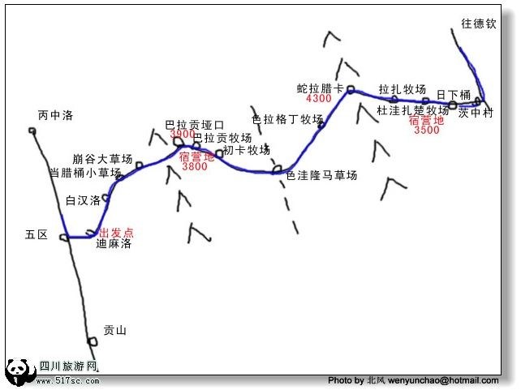


5.有用电话：
秋那桶村余新民家电话088635812960
余贵林 13988661004
六库长安司机小沈电话：13988684091
西藏察隅县察瓦龙乡四川饭店 老陈13518948988
6.TIPS
六库新桥头有家非专业的普通修车铺，那还有个城市铜像雕塑

从丙中洛到察瓦龙方向，距离察瓦龙乡政府大约10公里的地方。那里叫做大流沙、小流沙，非常多的落石。当地人都是跑着快速通过，你有头盔会好些，但也要注意，每天下午5点之后不要通过，如果刮大风也不要通过。过大流砂的时候要靠墙走，切记。注意观察头顶的动静。山上有烟尘说明开始落石了
窄道上与动物会车时一定要下车站稳了让动物先通过呵呵。
一定要戴头盔，多雨季节，经常会有落石
如果走察瓦龙到碧土，一定要雇马驮行李和单车，还要买好保险。这条路之艰险变态前所未见，几种路况特点：45度乱石斜坡；原始森林里的小道，马粪和着稀泥，深及脚踝；悬崖上开出的羊肠路，最窄处仅一足长；浮土碎石路，又很陡，推车都滑胎.从察瓦龙出来半山腰的那个村子到格布村之间的20多公里，只有马帮能走. 过了格布村到瓦堡之间，路只稍好一点，摩托车勉强能过，老乡说只有最大胆的人才敢走，注意是走不是骑，而且要拆掉两侧保险杠，一个人在前头扶着，另一个拉着车尾。到了瓦堡之后，简易公路就能通车了
丙中洛后面到察隅县城的物质都极其缺乏，除了察瓦龙先能补给，恐怕也不便宜，先把这里到察瓦龙之间的物质基本买了。

察瓦龙四川饭店陈老板亲笔写下的行程：
察瓦龙——21公里到怒江大桥——1公里到目巴村
向左上山至锯木场，34公里左右，借宿
第二天穿越第一垭口海拔5050m左右
大约30km向上10km处目若村借宿
第三天从目若出发翻越两垭口下山在路
边一小屋借宿，此处可以就餐，旁边有一小
桥。第四天穿越最后一垭口，住在山下一村庄商久村，那里可以打电话，
第五天上午可以到达县城

防高反有效的2个东西，1是红姜糖、2是蒜头，放在嘴里含着

